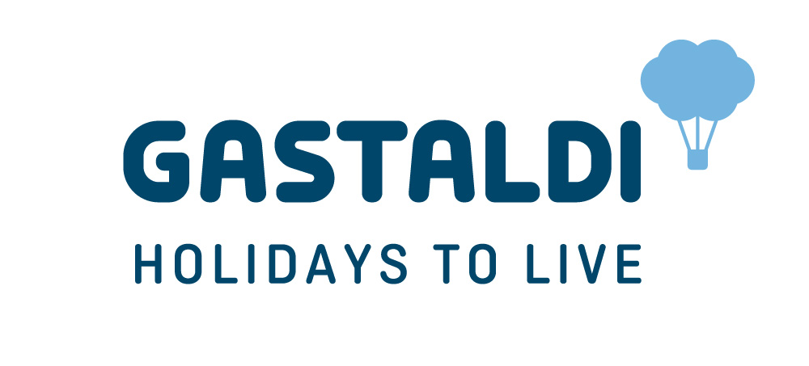

BAJA HOTELS TRAVEL MANAGEMENT SRL
ANNUNCIA L’INGRESSO NEL GRUPPO DI LUCA BATTIFORA

Milano, 30 giugno 2022 - Baja Hotels Travel Management Srl - società proprietaria del tour operator Sardinia 360 che ha recentemente acquisito il 60% di Gastaldi Holidays S.r.l - ha nominato Luca Battifora come consigliere di amministrazione, con deleghe per la gestione e sviluppo dell’area turismo, della società controllante BHTM Srl e della controllata Gastaldi Holidays.

Luca Battifora ricoprirà il ruolo di Managing Director e membro del Board nelle società Baja Hotel Travel Management (BHTM Srl) e Gastaldi Holidays Srl.
Negli ultimi anni, nonostante pandemie e guerre, Baja Hotels Travel Management Srl è cresciuta sia nei numeri sia soprattutto nei prodotti.
Alle storiche strutture alberghiere di famiglia, i Baja Hotels, si è aggiunta l’offerta di prodotto Sardegna che conta oggi di oltre 200 strutture, commercializzate in tutta Europa attraverso il tour operator Sardinia 360.
Di pari passo si è sviluppata l’area ristorazione che non è più al servizio degli hotel del Gruppo ma è divenuta una vera e propria linea di business che conta oggi di 3 location: Somu (1 stella Michelin), Locanda Bastianu e il neonato Terrazze Nuraghi. In questo ambito si inserisce anche il Phi Beach, location di consolidato successo nazionale e internazionale, grazie a una gestione eccellente, è anch’esso parte del Gruppo.
Lo scorso inverno è stato rilevato il 60% di Gastaldi Holidays che è ripartito sul mercato esattamente con la stessa filosofia che caratterizza da sempre lo storico brand genovese: competenza, qualità e standard elevato del servizio, valorizzazione di una storia prestigiosa su USA e Continente Americano.
L’AD e azionista del Gruppo, Marco Bongiovanni dichiara: “Per poter strutturare e consolidare la nostra posizione sul mercato era necessario un cambio di passo nella struttura e nell’organizzazione, qualcuno che mi affiancasse per presidiare al meglio i diversi fronti sui quali siamo e saremo impegnati. Da qui si è reso fondamentale mettere Luca Battifora a capo dell’area turismo in tutte le attività. Con Luca ci conosciamo bene da tanto tempo e abbiamo condiviso molte idee e progetti. L’ingresso di BHTM in Gastaldi Holidays, è l’esempio tangibile di una visione che ci accomuna e che ha portato a sancire un consolidamento professionale.
La sua esperienza maturata in grandi aziende non solo del turismo è un valore aggiunto che il nostro Gruppo dovrà capitalizzare nell’ottica dei nuovi traguardi che intendiamo raggiungere. Da parte mia e di tutto lo staff sono onorato di dare a Luca il più caloroso benvenuto a bordo.”.

Luca Battifora, managing Director BHTM commenta “Con Marco Bongiovanni abbiamo più volte sfiorato l’idea di lavorare insieme, il tempo e gli eventi ci hanno portato oggi a realizzare questa ipotesi. Nel 2020, in piena pandemia, Michele Cerruti, azionista del Gruppo Gastaldi Holding, mi coinvolse in uno studio su possibili strategie di rilancio e sviluppo del tour operator Gastaldi Holidays; nell’azienda Gastaldi trovai molti punti in comune con quanto stava facendo BHTM, ne parlai con Marco Bongiovanni ed iniziammo a ragionare su un’idea di sviluppo; il passo successivo fu sederci tutti e tre al tavolo. Man mano che il progetto prendeva forma, non limitare il mio coinvolgimento al closing dell’operazione, bensì diventarne parte, fu quasi automatico. Il turismo è la mia vita professionale e questi anni di lontananza, estremamente interessanti e utili per il mio bagaglio professionale, non hanno scalfito ma semmai rafforzato il legame verso questo settore”.
BHTM lavorerà allo sviluppo e consolidamento delle singole linee di business - alberghi sia di proprietà che in gestione o commitment, tour operating, ristorazione, valorizzazione del territorio - che seguiranno processi autonomi e al tempo stesso complementari come un insieme che si muove compatto all’interno di una strategia, ognuno con un proprio obiettivo fornendo al tempo stesso un prezioso contributo al risultato del Gruppo.
Tutte le aree di business saranno operate sia sul canale trade agenziale italiano, che sui mercati internazionali.
“Intendiamo raccontare e proporre il nostro modo di interpretare l’ospitalità Made in Italy, in Sardegna (ma chissà domani non solo) e nel mondo, attraverso i nostri T.O. , i nostri prodotti e la nostra squadra : abbiamo ambizioni di crescita ma non fine a se stessa, mettendo sempre al centro il cliente ed il servizio. Credo ci siano tutti i presupposti per fare bene.”. Conclude Luca Battifora.

Per informazioni alla stampa:
Veronica Cappennani
cappennani@ferdeghinicomunicazione.it cell: 333.8896148
Sara Ferdeghini
sara@ferdeghinicomunicazione.it cell: 335.7488592
Ferdeghini Comunicazione Srl

SARDINIA 360
Sardinia360 è il tour operator fondato nel 2013, dall’unione di un gruppo di professionisti con una consolidata esperienza nel settore turistico e specializzati sulla destinazione Sardegna, nell’ambito hôtellerie e trasporti. Nel 2013, quindi, prende il via un progetto più corposo, volto a fornire un servizio di contatto diretto con gli alberghi del gruppo Baja Hotels e con altre 200 strutture sull’isola, tra hotels, residence e case private, cercando di soddisfare ogni gusto e ogni disponibilità di budget, Offrendo una vacanza personalizzata e costruita su misura delle necessità del cliente. Le partnership consolidate con le principali compagnie aeree e di navigazione permettono a Sardinia 360 di completare l’offerta sulla destinazione. Inoltre, grazie alla radicata conoscenza del territorio e alla passione per la splendida isola, Sardinia 360 arricchisce la programmazione con più di 300 proposte esperienziali, esclusive quali escursioni a terra e in barca, cene tipiche, attività sportive, visite naturalistiche, enogastronomiche e culturali, oltre a trasferimenti privati e noleggi auto, volte alla scoperta del territorio.

BAJA HOTELS
Il gruppo alberghiero Baja Hotels, racchiude 3 hotel e 1 residence, 4 e 5 stelle, dallo stile tutto italiano. Le strutture sono ubicate nel nord della Sardegna, lungo la Costa Smeralda, tra Baja Sardinia e Porto Cervo: Club Hotel, La Bisaccia, Grand Relais de Nuraghi e I Cormorani Alti.

GASTALDI HOLIDAYS
Gastaldi Holidays è il tour operator italiano del Gruppo Gastaldi. Il gruppo nasce nel 1860 con il genovese Gian Battista Gastaldi che inizia a operare come Agenzia Marittima e viene rilevata nel 1904 da Alessandro Cerruti; da allora la società è sempre in mano alla famiglia Cerruti che con imprenditorialità e lungimiranza sviluppa numerose iniziative in campo marittimo, turistico e assicurativo, diventando un importante punto di riferimento nel settore dei trasporti via mare, via terra e via area. All’inizio degli anni 70, con l’avvento del servizio aereo transatlantico e decadendo rapidamente il trasporto passeggeri via mare, la Gastaldi diventa in poco tempo rappresentante e GSA di numerose compagnie aeree, e nel decennio successivo, nell’era del nascente turismo di massa, Gastaldi diventa protagonista dello sviluppo del tour operating. Successivamente sempre nel campo turistico sviluppa numerose diversificazioni volte a fornire servizi mirati ai vari target, come il DMC per il turismo all’interno degli Stati Uniti, il DMC in Italia per la gestione dei viaggi incentive in Italia di aziende estere, soprattutto americane, la gestione di congressi, convention, viaggi incentive e attività di promo-incentivazione di aziende italiane. Il tour operator Gastaldi Holidays, specialista nelle vacanze personalizzate in tutto il mondo, crea, produce e offre esperienze per viaggi su misura, garantendo qualità e attenzione al cliente.

